**TISKOVÁ ZPRÁVA** V Praze dne 09. 08. 2017

**Dotkni se nebe v Příbrami**

[**Dotkni se nebe**](http://pribram.casd.cz/?p=878) **je projekt – pod záštitou organizace Maranatha z. s., a dobrovolníků ze sborů Církve adventistů sedmého dne v Příbrami – se zaměřením na prevenci zdraví́, mezilidské́ vztahy   
a duchovní otázky. Od 14. do 18. srpna bude v přednáškovém sále Divadla A. Dvořáka vždy   
od 18:00 hod. probíhat každý den jedna ze souboru přednášek** [**Otazníky života**](http://pribram.casd.cz/?p=878)**. Přednášky si kladou za cíl seznámit posluchače s otázkami víry v dnešní době a nabídnout prostor k diskusi. Dále si pak mohou zájemci od 14. do 17. srpna v rámci** [**Dnů zdraví**](http://pribram.casd.cz/?p=878) **na Dvořákově nábřeží mezi   
11:00 a 16:00 hod. nechat bezplatně změřit krevní tlak, tělesný, podkožní i viscerální tuk, kosterní svalovinu, BMI, hmotnost i výšku.**

Od poloviny srpna budou mít návštěvníci přednášek v Příbrami možnost seznámit se s pohledem odborníků a studentů středních a vysokých škol na otázky víry i budoucnosti a mohou s nimi otevřeně diskutovat. Soubor přednášek Otazníky života bude probíhat od pondělí 14. do pátku 18. srpna vždy   
od 18:00 hod. v přednáškovém sále Divadla A. Dvořáka, Legionářů 400. V pátek 18. srpna bude mít v rámci programu svou přednášku i Radim Passer, jeden ze současných nejúspěšnějších českých developerů a podnikatelů. Ve svém vyprávění seznámí posluchače s tím, jak lze skloubit byznys a víru  
 i jaká byla jeho životní cesta.

Podrobný program naleznete níže nebo [zde](http://pribram.casd.cz/?p=878).

Dny zdraví se budou konat od pondělí 14. do čtvrtka 17. srpna na Dvořákově nábřeží. Vyškolení zdravotníci budou k dispozici každý den od 11:00 do 16:00 hod.

Bližší informace naleznete níže nebo [zde](http://pribram.casd.cz/?p=878).

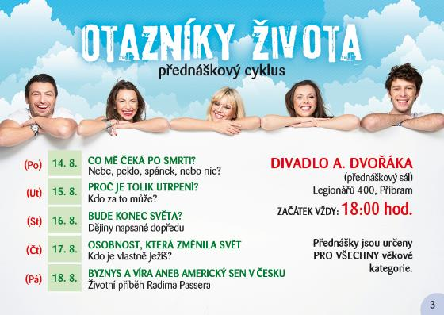

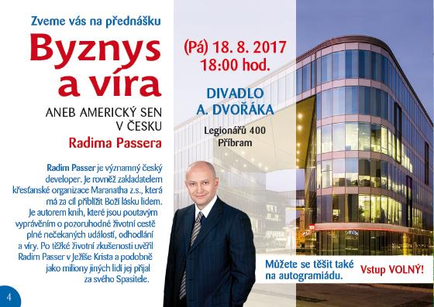

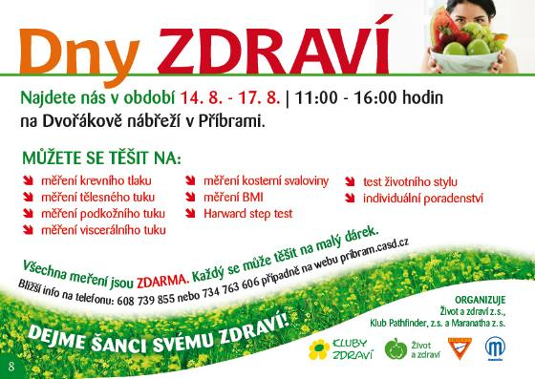

**Pro více informací kontaktujte:**

Juraj Turóci

**Maranatha z.s.**

Mobil: (+420) 606 645 544

*E-mail:* [juraj.turoci@maranatha.cz](mailto:juraj.turoci@maranatha.cz)

Marcela Štefcová

**Crest Communications a.s.**

Mobil: (+420) 731 613 669

E-mail:marcela.stefcova@crestcom.cz

**Informace pro editory:**

Organizace Maranatha z.s. byla jako křesťansky orientovaná organizace založená v roce 2002 Radimem Passerem s cílem poskytovat široké veřejnosti nové možnosti poznání životních hodnot a jejich praktického využití. Nabízí širokou paletu aktivit od vegetariánské restaurace a obchodu s biopotravinami až po projekty pomoci obětem přírodních katastrof. Mezi základní hodnoty a cíle sdružení patří podpora duchovního, psychického, společenského i fyzického rozvoje člověka, přirozený životní styl, kvalitní způsob života a výchova spolu s celoživotním vzděláváním v duchu křesťanských principů. Hlavním sídlem je Společenské centrum v BB Centru v pražských Nuslích. Další informace naleznete na [www.maranatha.cz](http://www.maranatha.cz).